Зміст
Змін
Лист
№ докум.
Підпис

Дата
Лист
3
ІРТТ480 6.050903– ПЗ
Розроб.
Тхор П. Ю.
Перевір.
Полещук І. І.
Реценз.
Чухов В. В.
Н. Контр.
Нікітчук Т. М.
Затверд.
Нікітчук Т. М.
Пристрій подавлення потужних вузькосмугових завад
Пояснювальна записка
Літ.
Листів
52
ЖДТУ, ФІКТ, ТТ-10

Зміст 3
Анотація 5
Реферат 6
Перелік умовних позначень 7
Вступ 8
1 Аналітичний огляд літературних джерел 10
1.1 Дослідження захищеності каналів зв'язку 10
1.2 Завадозахищеність антен 17
2 Технічне завдання 28
3 Обгрунтування принципів побудови 29
4 Розробка структурної схеми 31
5 Розробка принципової схеми 33
5.1 Розрахунок джерела живлення 33
5.2 Розрахунок смугового фільтра 37
5.3 Розрахунок попереднього підсилювача 39
5.4 Розрахунок підсилювача 41
5.5 Розрахунок обмежувача 43
5.6 Розрахунок суматора 45
5.7 Розрахунок атенюатора 46
5.8 Розрахунок фільтра нижніх частот 47
6 Конструкторська частина 49
6.1 Конструкція друкованої плати 49

6.2 Огляд технології виготовлення та збереження радіоелектронної апаратури 49
Змн.
Арк.
№ докум.
Підпис
Дата
Арк.
4
ІРРТТ.480.016.018-ПЗ
6.3 Розрахунок надійності 56
Висновки 59
Література 60
Додаток А 61
Додаток Б 62

АНОТАЦІЯ
Змн.
Арк.
№ докум.
Підпис
Дата
Арк.
5
ІРРТТ.480.016.018-ПЗ

Дипломна робота присвячена розробці пристрою, що подавляє потужні вузькосмугові завади. Також детально досліджені типи завад та їхній вплив на роботу радіоапаратури.
Ключові слова: система радіозв’язку, завадозахищеність, адаптивна антенна решітка

ANOTATION

The thesis is devoted to the development of a device that suppresses powerful narrowband interference. Also, the types of noise and their impact on the operation of the radio equipment are investigated in detail.
Keywords: communication system, noise immunity, adaptive antenna array.

РЕФЕРАТ
Змн.
Арк.
№ докум.
Підпис
Дата
Арк.
6
ІРРТТ.480.016.018-ПЗ

В даному дипломному проекті виконано розробку пристрою подавлення потужних вузькосмугових завад.
Вході роботи було використано 15 джерел науково-технічної інформації.
В розділі 1 було розглянуто різні типи завад, завадозахищеність систем радіозв’язку.
В розділі 2 приведено технічне завдання на проектування.
Розділ 3 присвячено розробці структурної схеми та розрахунку елементів електрично-принципової схеми.
В розділі 4 проводиться розробка структурної схеми з описом її роботи.
В розділі 5 проводиться розрахунок елементів принципової схеми.
В розділі 6, виходячи з матеріалів, складено вектор якості для пристрою подавлення, що проектується.
В висновках підсумовується результат роботи.
Додаток А містить електрично-принципову схему пристрою, що розробляється.
Додаток Б містить перелік елементів, що були розраховані.

ПЕРЕЛІК УМОВНИХ ПОЗНАЧЕНЬ
Змн.
Арк.
№ докум.
Підпис
Дата
Арк.
7
ІРРТТ.480.016.018-ПЗ

СРЗ – Системи радіозв’язку
ЕМО – Електромагнітна обстановка
СЗ – станція завад
РЕЗ – Радіоелектронний захист
ААР – Адаптивно-антенна решітка
ШСС – широкосмугові сигнали
ДН – Діаграма направленості
МС – Мобільні станції
БС – Базова станція

ВСТУП
Змн.
Арк.
№ докум.
Підпис
Дата
Арк.
8
ІРРТТ.480.016.018-ПЗ

Радіоелектронна апаратура постійно розширює галузь застосування в житті сучасного суспільства. З кожним роком зростає кількість нових радіотехнічних приладів. При цьому збільшується і загальна кількість приладів, що випромінюють радіохвилі. Це призводить до збільшення кількості джерел випромінювання, що в свою чергу призводить до ущільнення частотних каналів та розширення меж використання частотного діапазону.
В свою чергу таке інтенсивне використання радіочастотного ресурсу призводить до проблем із завадами. Майже всі радіотехнічні прилади використовують нелінійні елементи в своєму складі. Це призводить до того, що при їх роботі створюється велика кількість гармонік та побічних та дзеркальних каналів. При поламках в обладнані можливе випромінення не лише на робочій частоті, але і на побічних. Це випромінення може попадати в робочий частотний діапазон інших приладів. Причому потужності можуть бути набагато більшими за потужності системи, для якої створюється завада.
Іншими джерелами завад можуть бути сигнали станцій, які працюють на своїх частотах без побічного випромінення, але сигнали яких зміщуються по частоті, наприклад за рахунок ефекта Доплера, або змінюють напрямок за рахунок відбиття та перевідбиття від різних об’єктів, наприклад, будинків, автотранспорту, літаків, тощо.
Іншим аспектом появи завад в роботі радіотехнічних систем є умисна постановка завад. Особливо актуальним ця проблема постала для радіотехнічних систем, які призначені для військових потреб. Існує ціла галузь науки та спеціальні підрозділи, основна задача яких порушення роботи радіотехнічних систем за рахунок постановки різного типу завад.
Боротьба із завадами є дуже актуальною проблемою і актуальність її з часом буде лише збільшуватись.

Існує декілька підходів для вирішення цієї задачі:
- частотна селекція;
- просторова селекція;
- використання спеціальних форм сигналів;
Змн.
Арк.
№ докум.
Підпис
Дата
Арк.
9
ІРРТТ.480.016.018-ПЗ
- використання спеціальних фільтрів, які узгоджені із спектром корисного сигналу;
- використання спеціальних блоків та систем зменшення рівня шуму.
Тому розробка пристрою подавлення потужних вузькосмугових завад є важливою та актуальною задачею.

1 АНАЛІТИЧНИЙ ОГЛЯД ЛІТЕРАТУРНИХ ДЖЕРЕЛ

1.1 Дослідження захищеності каналів зв’язку
Змн.
Арк.
№ докум.
Підпис
Дата
Арк.
10
ІРРТТ.480.016.018-ПЗ

Широкосмугові. Розглянемо створення навмисних завад, які можуть бути змодельовані за допомогою стаціонарного гаусівського шуму з нульовим, середнім і рівномірним розподілом спектральної щільності потужності. Якщо, генератор, використовуючи всю свою потужність, створює завади у всьому діапазоні розширеного спектра, його називають широкосмуговим постанощиком завад.

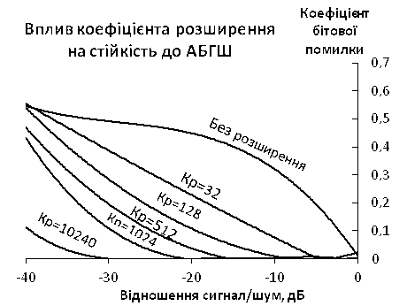
Рисунок 1.1 - Вплив коефіцієнта розширення спектру на стійкість до адитивного білого гаусівського шуму (АБГШ)

Єдина можливість зменшити вплив завад полягає в збільшенні коефіцієнта розширення спектру сигналу.
Вузькосмугові. Негативний вплив постановника завад на систему зв'язку зі стрибкоподібним переналаштуванням частоти найчастіше може бути збільшений за рахунок використання вузькосмугових завад. Покриваючи меншу частину діапазону, генератор має можливість збільшувати в ній

Негативний вплив на сигнал значно вищий при використанні вузькосмугових шумів, порівняно із широкосмуговими. Зменшити цей вплив можна за допомогою методу прямого виправлення помилок шляхом чергування. Фактично для кодів, з досить низькою інтенсивністю може привести до того, що постановщик вузькосмугових завад буде завдавати максимальної шкоди тільки при роботі в широкосмуговому режимі.
Різнотонові. При створенні різнотонових завад станція-постановник ділить повну отриману потужність J між безперервними тонами, що мають випадкову фазу і рівними по потужності. Ці сигнали розподіляються в діапазоні розширеного спектру W_{SS} у певному порядку. Аналіз впливу тонових завад на сигнал, значно складніше, чим у випадку шумів, особливо для систем DS. Часто, тонові завади розглядаються як гаусівський шум. На рисунку 2, а і б представлено вісімкову схему FSK зі стрибкоподібним переналаштуванням частоти й без рознесення сигналу, а також система зі швидким стрибкоподібним переналаштуванням частоти з використанням багаторазової передачі даних і обмеження елементарних сигналів. Сигнал, який надійшов у накопичувач позначається вектором. Як видно з рисунку 2, а, при окремому стрибку частоти смуга даних зайнята отриманим символом з потужністю S. Якщо тонова завада з отриманою потужністю J (J>S) випадково потрапить у діапазон даних, детектор буде не в змозі правильно визначити отриманий символ.
Змн.
Арк.
№ докум.
Підпис
Дата
Арк.
11
ІРРТТ.480.016.018-ПЗ

символ____________тон
а)
000
001
010
011
100
101
110
111
1
f
2
f
3
f
4
f
5
f
6
f
7
f
8
f
S
J

символ _ ____ тон
б
000
001
010
011
100
101
110
111
1
f
2
f
3
f
4
f
5
f
6
f
7
f
8
f
S
○
J
○
J
○
S
○
S
○
S
○
)

Рисунок 1.2. - Багаторазова передача символів зі швидкими стрибками при наявності тонових завад: а) окремий стрибок частоти; б) чотири стрибки частоти

На рисунку 1.2, б) – 4 елементарні сигнали підсумуються й повністю заповнюють накопичувач. Якщо тонові завади випадково потраплять у спектральну область сигналу, це не вплине на роботу детектора, оскільки потужність завад обмежується до одного рівня з елементарними сигналами зв'язку (J'=S'). У прикладі, наведеному на рисунку 1.2, б), два сигнали тонових завад потрапляють у діапазоні даних. Однак завдяки обмеженню потужності ніяких сумнівів при визначенні отриманого символу не виникає.
Змн.
Арк.
№ докум.
Підпис
Дата
Арк.
12
ІРРТТ.480.016.018-ПЗ
Імпульсні. Розглянемо роботу системи зв’язку DS/BPSK при придушенні сигналу імпульсними завадами. Станція навмисних завад генерує імпульси білого гаусівського шуму у вузькій смузі частот. Припустимо, що генератор шумів може визначити центральну частоту й смугу, які використовуються для передачі даних. Припустимо також, що потужність завад може бути збільшена за рахунок зменшення часу передачі. Тоді протягом використовуваного часу спектральна щільність потужності постановника зросте.
Отже, негативний вплив на систему DS/BPSK при однаковій вихідній потужності буде значно відчутнішим при використанні імпульсних завад. Результат такого впливу аналогічний впливу вузькосмугових завад на систему зв'язку FH/BFSK без використання кодування. В обох випадках ефективне придушення сигналу досягається за допомогою концентрації потужності

генератора завад для "глушіння" певної частини переданих символів. Кодування із прямим виправленням помилок і використанням чергування може практично повністю відновити вихідну якість сигналу .
При визначенні рівня стійкості не враховувалася швидксть переналаштування частоти. Інтуїтивно можна припустити, що чим частіше відбуваються перегони частот, тим простіше "сховати" сигнал від навмисних завад.
Ретрансляційні. При визначенні рівня стійкості не враховувалася швидкість переналаштування частоти. Інтуїтивно можна припустити, що чим частіше відбуваються перегони частот, тим простіше "сховати" сигнал від навмисних завад. Вважалося, що швидкість переналаштування частоти досить велика, так що генератор завад не встигає простежити за процесом передачі й, відповідно, змінити свою тактику. Проте, існують умови при яких це припущення може бути невірним.
Крім уже розглянутих, існують "інтелектуальні" постановники завад, так звані постановники ретрансляційних завад, здатні простежити процес передачі сигналу, що, як правило, робиться за допомогою бічного променя передавальної антени.
Такі генератори характеризуються високою швидкістю обробки сигналу, а також здатністю приймання сигналів у широкій області спектра.
Це дозволяє сконцентрувати потужність завад у безпосередній близькості широкосмуговим очевидна, оскільки завади можуть бути сконцентровані в тій смузі діапазону, яка використовується для зв'язку в кожний момент часу.
Слід зазначити, що такий метод придушення сигналу ефективний тільки стосовно систем розширеного спектру зі стрибкоподібним переналаштуванням частоти, оскільки в системах, що використовують метод прямої послідовності, не існує миттєвого вузькосмугового сигналу, який можна було б запеленгувати.
Змн.
Арк.
№ докум.
Підпис
Дата
Арк.
13
ІРРТТ.480.016.018-ПЗ

Вплив та типи навмисних завад. При постановці навмисних завад основне завдання полягає в тому, щоб позбавити супротивника надійного зв'язку й при цьому звести матеріальні витрати до мінімуму. Завдання приймача й передавача — створити систему зв'язку, стійку до завад, ґрунтуючись на наступних припущеннях:
- абсолютна стійкість до завад неможлива;
Змн.
Арк.
№ докум.
Підпис
Дата
Арк.
14
ІРРТТ.480.016.018-ПЗ
- станція-постановник навмисних завад забезпечена інформацією про основні параметри системи (частотний діапазон, час сеансів зв'язку, обсяг переданої інформації і т.д.);
- станція-постановник навмисних завад не має апріорної інформації про послідовність стрибків частоти або псевдовипадкових кодах.
Сигнал передавача повинен бути сформований таким чином, щоб єдиною можливістю для придушення сигналу було створення широкосмугового гаусівського шуму. Інакше кажучи, необхідно, щоб застосування ускладнених методів придушення сигналу не давало ніяких переваг. Основне правило при створенні завадостійкої системи зв’язку – зробити процес придушення сигналу максимально дорогим.

Перший символ Другий символ Третій символ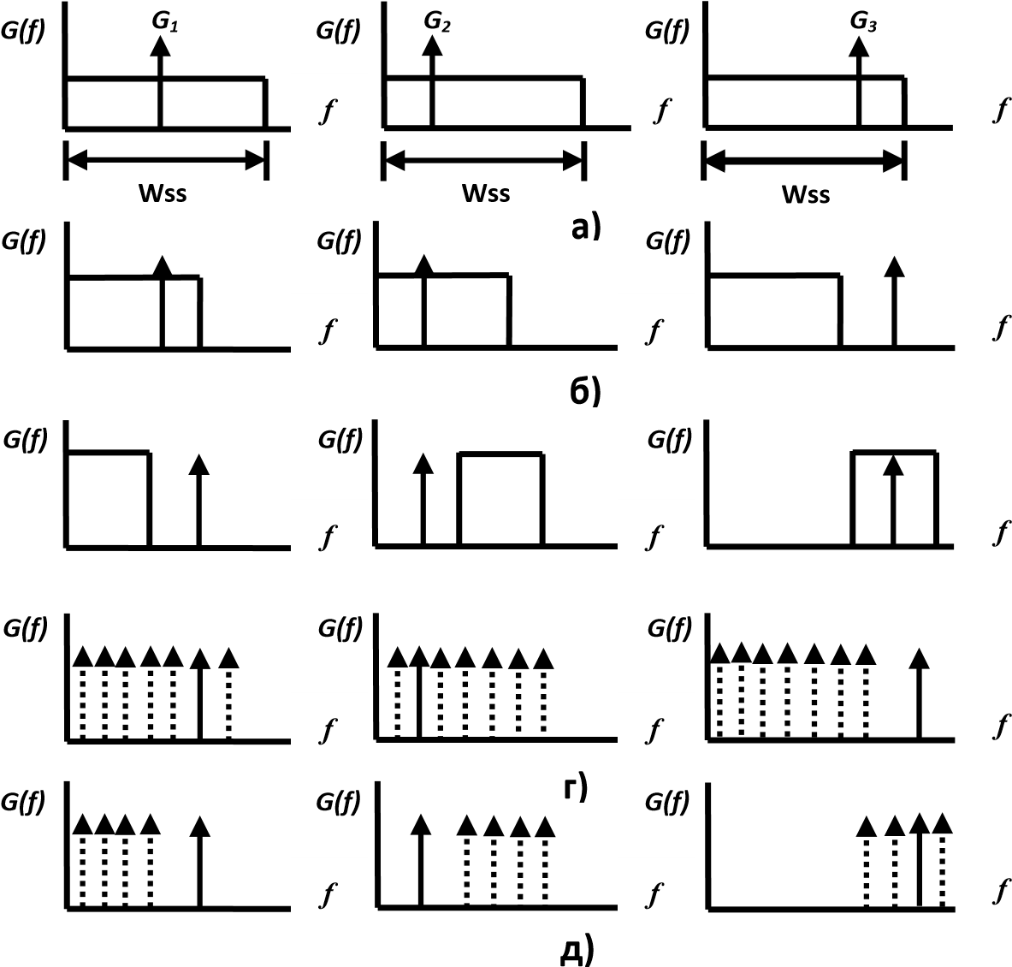
Рисунок 1.3 – Типи навмисних завад: а) широкосмуговий шум; б) вузькосмуговий шум; в) східчастий шум; г) вузькосмугові тонові завади; д) східчасті тонові завади; Wss – смуга розширеного спектру

Для придушення зв'язку можливе використання різних сигналів. Вибір залежить від системи зв'язку, сигнал якої потрібно придушити. На рисунку 1.3 зображені графіки спектральної щільності потужності різних типів навмисних завад, накладених на тонові сигнали системи зв’язку з М-арною частотною маніпуляцією й стрибкоподібним переналаштуванням частоти (FH/MFSK). Область по осі абсцис являє собою смугу розширеного спектру Wss. Три стовпці графіків відповідають трьом моментам часу передачі символів (трибкам частоти), у які відбувається передача символів зі спектрами G₁,G₂ і G₃. Рис. 1.3, а ілюструє роботу станції навмисних завад порівняно малої потужності, що створює шуми по всій області розширеного спектра. На рис. 1.3,б ширина покриття діапазону навмисними завадами зменшується, але при цьому збільшується потужність самих завад (при цьому площа, яку обмежує крива потужності шумів, залишається сталою).
У цьому випадку область шумів не завжди співпадає із сигналом. Однак якщо це все-таки відбувається, негативний вплив на сигнал може бути значним. На рисунку 1.3, в завади створюються в окремих частинах діапазону у випадково обрані відрізки часу. Використання такого методу не дозволяє системі зв'язку адаптуватися до наявності завад. У двох випадках, що залишилися, для придушення зв'язку використовується вже не безперервна смуга частот, а набір тонових сигналів, переданих у певних точках діапазону (рисунок 1.3, г), які можуть розміщатися з певним кроком (рисунок 1.3, д). Останній метод звичайно застосовується для придушення зв'язку в системах зі стрибкоподібним переналаштуванням частоти. Ще один метод, не представлений на рисунку 1.3 – створення імпульсномодульованого шуму з обмеженою шириною смуги. Надалі будемо вважати (якщо не обговорено протилежне), то для придушення зв'язку використовується широкосмуговий
Змн.
Арк.
№ докум.
Підпис
Дата
Арк.
15
ІРРТТ.480.016.018-ПЗ

шум, який постійно покриває всю смугу Wss.
Доцільність застосування технології розширеного спектру. На відміну від радіотехнологій з вузькосмуговою модуляцією, енергія сигналу не зосереджена на невеликому інтервалі навколо несучого коливання, а розподілена у всій виділеній смузі. У результаті введення такої частотної надмірності досягається цілий ряд переваг:
- підвищується завадостійкість;
- забезпечується протистояння впливу навмисних завад;
- не створюється завад для інших пристроїв (ЕМС);
- можливість повторного використання одної ділянки спектра;
- підвищується енергетична прихованість завдяки низькому рівню спектральної густини;
- можливість збільшення енергоефективності;
- забезпечується можливість кодового поділу каналів для множинного доступу на його основі;
Змн.
Арк.
№ докум.
Підпис
Дата
Арк.
16
ІРРТТ.480.016.018-ПЗ
Висновки. Канали зв’язку на основі технології розширення спектру є досить захищеними, оскільки вони вимагають від постановника завад дуже великих затрат на придушення сигналів, які передаються такими каналами зав’язку. Тому канали зв’язку з використанням технології розширення спектру можуть використовуватись у різного роду системах захисту інформації від яких вимагається висока захищеність каналу зв’язку, наприклад: бездротові системи охорони, системи зв’язку з підвищеною конфіденційністю передачі повідомлень

1.2 Завадозахищеність антен

За останні десятиліття засоби та методи підвищення завадозахищеності в системах радіозв’язку (СРЗ) одержали потужний розвиток. Це пояснюється, головним чином, радіоелектронною обстановкою, що погіршується з кожним

роком, наявністю проблеми електромагнітної сумісності радіоелектронних засобів і активізацією методів радіоелектронної боротьби, які реалізуються високоефективними постановниками навмисних завад. Така тенденція постійного ускладнення електромагнітної обстановки (ЕМО) потребує пошуку додаткових методів завадозахисту систем радіозв’язку. Тому метою є аналіз перспективних методів підвищення ефективності радіозасобів, що функціонують в умовах складної електромагнітної обстановки.
Змн.
Арк.
№ докум.
Підпис
Дата
Арк.
17
ІРРТТ.480.016.018-ПЗ

Аналіз методів підвищення завадозахищеності. Для подавлення СРЗ можуть застосовуватися різні види навмисних (організованих) завад, що реалізуються у відповідних станціях завад (СЗ). Все розмаїття варіантів СЗ визначається, в основному, шляхами, якими їх розробники прагнуть сконцентрувати обмежену потужність передавачів в певних частотних діапазонах, часових інтервалах та просторових секторах. Метою постановника завад є розробка такої стратегії вибору завади, яка при загальній обмеженості потужності передавача завад повинна забезпечити мінімізацію співвідношення сигнал/завада на виході приймача.
Сучасні пристрої формування навмисних завад мають невеликі масо-габаритні показники й можуть випромінювати в потрібному режимі та з необхідною потужністю в автоматичному або напівавтоматичному режимі певний тип завади. Різні види навмисних завад, класифікацію яких подано в табл. 1, застосовуються для подавлення радіозасобів в різних режимах роботи (з різними видами сигналів і способами їх обробки).
Впливаючи на приймальні пристрої, завади імітують або спотворюють спостережувані і реєстровані кінцевою апаратурою сигнали або зображення, затрудняють або виключають виділення корисної інформації, ведення радіопереговорів, знижують їх дальність дії та якість роботи систем управління. Під дією завад радіозасоби і системи можуть припинити передачу інформації, незважаючи на їх повну справність і працездатність.
У загальному випадку завадозахищеність СРЗ забезпечується завадостійкістю та прихованістю її функціонування.

Прихованість ускладнює можливому противнику (зловмиснику) виявлення факту функціонування даної радіосистеми і визначення характеристик сигналів, що випромінюються нею, з метою створення ефективних навмисних завад або знищення системи. Завадостійкість забезпечує нормальне функціонування системи в умовах дії певної сукупності ненавмисних і навмисних завад.

Таблиця 1.1 – Класифікація навмисних завад
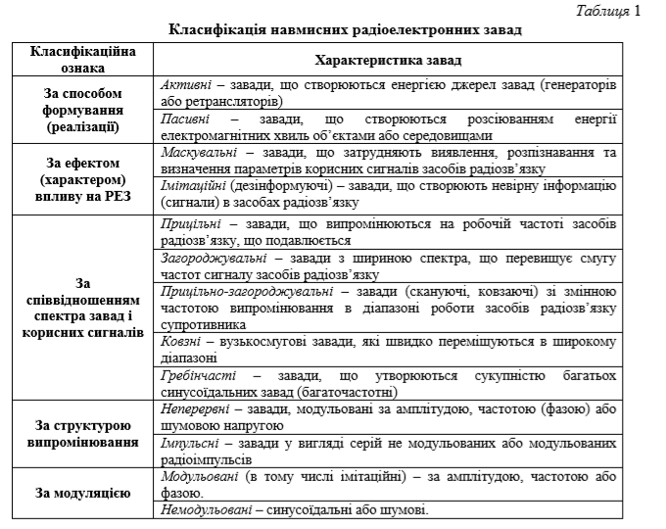
Змн.
Арк.
№ докум.
Підпис
Дата
Арк.
18
ІРРТТ.480.016.018-ПЗ

Основними шляхами підвищення завадостійкості є наступні.
1. Вибір в якості робочого такого діапазону хвиль, в якому вплив завад мінімальний. Звичайно, це діапазон дециметрових або більш коротких хвиль.
2. Покращення енергетики радіоліній, тобто збільшення відношення сигнал/завада за рахунок підвищення енергетики сигналу (збільшення

потужності передавача), що вимагає значних енергетичних або матеріальних витрат, а також ускладнює електромагнітну сумісність радіозасобів.
3. Застосування в СРЗ завадостійких принципів просторово-часової обробки сигналів:
– адаптивна просторова фільтрація на основі використання адаптивних антенних решіток (ААР);
– вибір виду модуляції і принципів демодуляції сигналу;
– застосування коригувальних кодів;
– використання декількох каналів зв’язку, що фізично рознесені, якими передається одна і та ж сама інформація, або багатократна передача однієї і тієї
ж інформації по одному каналу зв’язку. У першому випадку необхідні істотні матеріальні витрати, а в другому значно зменшується пропускна спроможність каналу зв’язку. Через ці причини використання цих методів в СРЗ не завжди є доцільним;
Змн.
Арк.
№ докум.
Підпис
Дата
Арк.
19
ІРРТТ.480.016.018-ПЗ
– застосування каналів з різного роду зворотним зв’язком. Останній може бути з інформаційним – деяким аналогом мажоритарного методу з багатократною передачею інформації і ухваленням рішення щодо правильності передачі на стороні передавача, або з вирішальним зворотним зв’язком – шляхом багатократної, при необхідності, передачі з ухваленням рішення щодо правильності передачі на стороні приймача.
Як показує аналіз, застосовують такі основні методи підвищення енергетичної і структурної прихованості системи передачі:
1) робота з мінімально необхідною потужністю випромінювання, достатньою для забезпечення заданої якості зв’язку. Використання радіосистем з адаптацією за потужністю випромінювання;
2) робота з використанням гостронаправлених антен, мінімізація випромінювання в напрямку на постановника завад, що може бути забезпечено формуванням нулів діаграми направленості адаптивними антенними решітками;

3) застосування оптимальних способів прийому сигналів і пристроїв захисту (подавлення) від певних видів завад;
4) застосування широкосмугових сигналів (ШСС) з великою базою, які, на відміну від вузькосмугових, мають вищу завадозахищеність і протирозвідувальну захищеність. Серед методів формування ШСС широке практичне застосування одержав метод псевдовипадкового перестроювання робочих частот (ППРЧ), при якому розширення спектра в межах заданої смуги частот здійснюється за допомогою стрибкоподібної зміни частоти сигналу за псевдовипадковим законом, невідомим постановнику завад;
5) застосування частотно-адаптивних ліній зв’язку. Аналіз різних методів підвищення завадозахищеності СРЗ виявляє ряд суперечностей. Так, наприклад, збільшення потужності передавача хоч і збільшує завадостійкість, проте є неефективним і неприпустимим з погляду забезпечення прихованості СРЗ.
Можливість використання методів підвищення завадозахищеності існуючих СРЗ, пов’язаних із зміною параметрів сигналу та алгоритмів його обробки (так званих сигнальних методів) часто обмежена через низку причин:
1) удосконалення існуючих схем приймачів часто утруднена, а доповнення схем пов'язане з невиправданим ускладненням й подорожчанням системи;
2) необхідне внесення змін у діючі стандарти радіозв'язку;
3) одержуваний ефект, у найкращому випадку, не перевищує 3-5 дБ, у той час, як дефіцит завадостійкості в умовах навмисних завад може скласти 20-25 дБ і більше;
Змн.
Арк.
№ докум.
Підпис
Дата
Арк.
20
ІРРТТ.480.016.018-ПЗ
4) необхідні додаткові витрати частотних або часових ресурсів;
5) важко врахувати всі можливі типи завад, тому завжди залишається ймовірність, що вжиті заходи виявляться малоефективними. Селективні методи завадозахисту, класифікацію яких подано в табл. 1.5, ґрунтуються, як правило, на використанні відмінності параметрів сигналу й завади.

Таблиця 1.2 – Методи завадозахисту
Змн.
Арк.
№ докум.
Підпис
Дата
Арк.
21
ІРРТТ.480.016.018-ПЗ
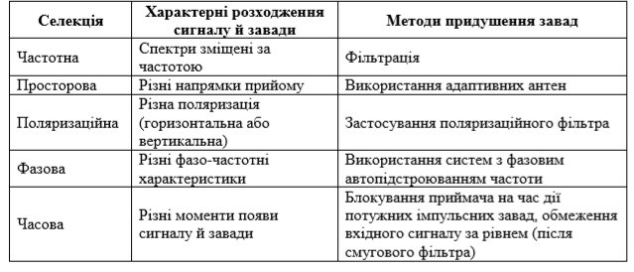

Одним з перспективних методів завадозахисту є просторово-часова обробка сигналів, під якою в загальному випадку розуміють деяку сукупність дій над сигналами, прийнятими в різних точках простору, що дозволяє з максимальною якістю отримати корисну інформацію, що міститься в них.
Алгоритми просторово-часової та поляризаційно-часової обробки є доповненнями до звичайних алгоритмів прийому сигналів і можуть вирішувати цілу низку практично важливих завдань:
– придушувати небажані випромінювання на величину до 30 дБ і більше (рис. 1);
– оцінювати параметри просторового спектра сигналів і орієнтувати або перерозподіляти мінімуми (нулі) або максимуми випромінювань у потрібних напрямках;
– у багатопроменевих каналах відслідковувати максимум напрямку приходу корисного сигналу;
– при достатній кількості направлених випромінювань забезпечувати просторовочасовий доступ (кожному терміналу – окремий промінь діаграми направленості);
– відслідковувати поляризаційні зміни, які відбуваються в урбанізованому середовищі при переміщенні різних провідних об'єктів.

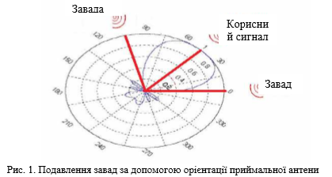
Змн.
Арк.
№ докум.
Підпис
Дата
Арк.
22
ІРРТТ.480.016.018-ПЗ
Рисунок 1.4 – Подавлення завад за допомогою орієнтації приймальної антени

Сьогодні використовуються наступні шляхи використання розходжень у місці розташування приймача й джерела завади:
– вибір розподілу амплітуди й фази електромагнітного поля в розкриві антени;
– застосування антен з нелінійною обробкою сигналів;
– адаптивні антени.
Розподіл амплітуди електромагнітного поля в розриві антени. У синфазних антенних системах поліпшення їхньої просторової вибірковості досягається вибором амплітудного розподілу поля в розкриві. Щоб виключити неоднозначність вимірювання кутових координат джерел випромінювання необхідно зменшити рівень бічних пелюстків діаграми направленості. При заданих розмірах антени це забезпечується вибором амплітудного розподілу, що плавно спадає до країв розкриву.
У теорії антен доводиться, що може бути створена оптимальна антена, ДН якої при заданій ширині головного пелюстка має мінімальний рівень бічних пелюстків. Така ДН описується поліномом Чебишева.
У принципі, підбором відповідних амплітудних і фазових розподілів при заданій апертурі антени, можна одержати надзвичайно вузькі ДН.

Це забезпечується створенням різко осцилюючого за фазою й амплітудою розподілу поля по розкриву. Поля, створювані кожним елементом такої антени, внаслідок сприятливої інтерференції складаються в просторі, що й призводить до явища наднаправленості. Однак, при осцилюючих розподілах амплітуди й фази за розкривом різко зростає частка реактивної енергії, що накопичується поблизу антени. Внаслідок цього зменшується випромінювана потужність.
В антенних решітках наднаправленість утворюється шляхом більш близького розташування випромінювачів на відстанях, менших λ/4. Збільшення направлених властивостей антени, що досягає таким чином, призводить до зменшення її коефіцієнта корисної дії (ККД), тому що зростає кількість фідерних ліній, що передають енергію із втратами.
Змн.
Арк.
№ докум.
Підпис
Дата
Арк.
23
ІРРТТ.480.016.018-ПЗ
Загальні недоліки наднаправлених антен:
– зменшення ККД;
– звуження діапазону робочих частот;
– неможливість електричного управління просторовим положенням променів ДН;
– складність виконання фідерних систем.
Антени з нелінійною обробкою. Результуючий вихідний сигнал такої антенної системи характеризується нелінійною функцією сигналів (добутком, ступенем і т.д.), що формуються елементарними антенами.
Нелінійна обробка дозволяє синтезувати будь-яку діаграму направленості, що може бути отримана вибором амплітудно-фазового розподілу у звичайних лінійних решітках. Як правило, нелінійна обробка проводиться для збільшення направленості антени (при заданих її розмірах) і зниження рівня бічних пелюстків.
Значне збільшення спрямованості може бути отримане багаторазовим перемноженням сигналів декількох антен.

Адаптивні антени. В даний час для ефективної роботи систем радіозв'язку, особливо в умовах застосування оптимізованих завад і інтенсивного радіоподавлення, здійснюється пошук різних, принципово нових науково-технічних рішень, спрямованих на підвищення завадозахисту, одним із яких є використання адаптивних антенних решіток. Адаптивні антенні решітки – антенні решітки, параметри яких (у першу чергу характеристика направленості) автоматично змінюються таким чином, щоб забезпечити якнайкращі умови прийому корисного сигналу на фоні змінних зовнішніх впливів (завад). Використання ААР для підвищення завадозахищеності засобів радіозв'язку засноване на врахуванні розходжень у напрямках приходу завад і корисного сигналу. Такі розходження в дійсності існують завжди, за винятком ситуацій, коли напрямки приходу завад і корисного сигналу збігаються. У свою чергу, використання відмінностей в амплітудно-фазовому розподілі струмів корисного сигналу й завад дозволяє так сформувати діаграму направленості ААР, що в напрямку приходу корисного сигналу буде сформований максимум, а в напрямках приходу завад відповідно мінімуми її ДН, як це показано на рис. 2, де F – ступінь ослаблення рівня сигналу в антені відносно максимального значення.
Адаптивна антена без апріорної інформації про завадову ситуацію автоматично виявляє присутність джерел завад і придушує їхні сигнали, поліпшуючи тим самим умови прийому корисного сигналу. Придушення завад досягається за рахунок формування глибоких провалів у ДН антени в напрямку на джерела завад. Умови прийому корисного сигналу при цьому трохи погіршуються внаслідок спотворення форми й розширення головного пелюстка ДН.
Змн.
Арк.
№ докум.
Підпис
Дата
Арк.
24
ІРРТТ.480.016.018-ПЗ
Основними характеристиками адаптивних антен є кількість каналів, коефіцієнт придушення завад і час адаптації. Кількість рознесених по кутах джерел завад, що придушуються, відповідає кількості каналів. Залежно від кількості керованих елементів антенні решітки поділяються на частково або повністю адаптивні.

Коефіцієнт подавлення завад головним чином залежить від міжелементної відстані антенної решітки, ширини смуги частот завади й частотно-залежного міжканального розузгодження в смузі частот завади, а також від розрядності фазообертачів і кількості діючих джерел завад.
Незаперечна перевага методів адаптивної просторової фільтрації (АПФ) – незалежність від типу завад і можливість застосування в складі СРЗ практично будь-яких стандартів.
У найбільш сучасних системах СРЗ, у кращому випадку, використовується рознесене приймання, що саме по собі є частковим, але недостатньо ефективним випадком АПФ, оскільки підвищує завадостійкість, у середньому, на 3–4 дБ. Використання АПФ дозволяє підвищити завадостійкість приймання базової станції (БС) на 25–30 дБ, чого, у більшості випадків, цілком досить для її подальшого нормального функціонування. У той же час, істотним недоліком є формування провалу ДН у напрямку на заваду й ненавмисне придушення всіх мобільних станцій (МС) у даному кутовому секторі. Величина цього кута залежить від особливостей конструкції ААР, зокрема, від кількості антенних елементів і їх розносу один від одного, й може складати 10–20°.
Однак, цей недолік може бути майже повністю усунутий за рахунок формування надлишкового підсилення у вузькому секторі ААР сусідньої БС. Після закінчення дії завади, ААР формують початкову кругову або секторну ДН.
Економічна ефективність у нормальних умовах функціонування ААР досягається за рахунок додаткових можливостей, пов’язаних з її унікальними властивостями.
Можна відзначити наступні важливі переваги стосовно стільникових СРЗ:
1) можливість формування необхідної форми площі обслуговування БС
(сектора обслуговування) за рахунок управління ДН ААР, що дозволить скоротити кількість БС в умовах сильно пересіченої місцевості (великого міста) без погіршення якості обслуговування користувачів;
Змн.
Арк.
№ докум.
Підпис
Дата
Арк.
25
ІРРТТ.480.016.018-ПЗ

2) можливість динамічного перерозподілу частотних каналів по території обслуговування БС, а також всієї зони обслуговування, що, у більшості випадків, дозволить знизити кількість частотних каналів, використовуваних у зоні обслуговування в 2 – 3 рази;
3) можливість зменшення середньої величини напруженості поля в зоні обслуговування в 3 – 4 рази за рахунок адаптивного управління ДН ААР на передачі БС у необхідних напрямках і зниження випромінюваної потужності на передачі БС, у зв'язку із чим поліпшується електромагнітна сумісність;
4) при виконанні п. 3 знижується середній рівень міжстанційних завад у зоні обслуговування, завдяки цьому відношення сигнал/шум на вході приймачів БС підвищується, що, у свою чергу, призводить до зниження автоматично регульованої потужності абонентських пристроїв навіть у найбільш складних умовах, що звичайно потребують максимальної вихідної потужності;
5) при виконанні п. 4 можливо реально забезпечити виконання санітарно-гігієнічних норм щодо мінімального впливу опромінення на організм людини у всій зоні обслуговування, а також збільшити тривалість часу дії стільникових телефонів без підзарядки;
6) можливість за рахунок ААР точного визначення місця розташування будь-якого користувача (до декількох метрів), у цей час ця точність визначається площею сектора обслуговування, тобто становить від 0,5 до 10 кілометрів.
Висновки. Таким чином, у результаті проведеного аналізу методів підвищення завадозахищеності існуючих СРЗ можна зробити висновки про те, що застосування методів адаптивної просторової фільтрації у сучасних СРЗ, як цивільного так і спеціального призначення, є перспективним з погляду підвищення завадозахищеності та економічної ефективності, а також покращення електромагнітної сумісності радіоелектронних засобів.
Змн.
Арк.
№ докум.
Підпис
Дата
Арк.
26
ІРРТТ.480.016.018-ПЗ

Напрямком подальших досліджень є розробка нових і удосконалення існуючих алгоритмів формування діаграми направленості, що використовуються в системах радіозв’язку з адаптивними антенними решітками, спрямованих на підвищення швидкодії, ступеня подавлення завад та зменшення відхилення характеристик діаграми направленості від заданих при формуванні мінімумів в необхідних просторових напрямках.
Змн.
Арк.
№ докум.
Підпис
Дата
Арк.
27
ІРРТТ.480.016.018-ПЗ

2 ТЕХНІЧНЕ ЗАВДАННЯ
Змн.
Арк.
№ докум.
Підпис
Дата
Арк.
28
ІРРТТ.480.016.018-ПЗ

2.1 Призначення та мета створення пристрою.
2.1.1 Призначений для подавлення потужних вузькосмугових завад;
2.1.2 Мета створення: розробка достатньо простого та дешевого пристрою.
2.2 Вимоги до структури та функцій об’єкту розробки в цілому.
2.2.1 Чутливість приймача – 10 мкВ
Смуга пропускання – 28-30 МГц
Рівень потужності завади –1 мВ
2.3 Технічні параметри
2.3.1 Джерело живлення пристрою ± 5 В
2.4 Вимоги щодо експлуатації
2.4.1 Пристрій повинен використовуватись на радіостанціях як антенний пристрій.
2.5 Вимоги до методів і засобів від зовнішніх впливів
2.5.1 Радіо-електронні завади не впливають на роботу пристрою;
2.5.2 Прилад не повинен генерувати завади.
2.6 Вимоги до показників безпеки при монтажі, експлуатації, обслуговуванні та ремонті.
2.6.1 При користуванні пристроєм, необхідно дотримуватись правил техніки безпеки;
2.6.2 Ремонт повинен проводитись тільки спеціалізованими майстернями, що мають право на роботу такого роду.

3 ОБГРУНТУВАННЯ ПРИНЦИПІВ ПОБУДОВИ
Змн.
Арк.
№ докум.
Підпис
Дата
Арк.
29
ІРРТТ.480.016.018-ПЗ

При розробці та проектуванні апаратури постає питання про оцінювання ефективності, оптимальності розроблюваної апаратури.
Кожен прилад, що проектується, виробляється та експлуатується, зазвичай має цілий ряд певних якостей які можна узагальнити під однією назвою – показники якості.
Очевидно, що вся апаратура повиння задовольняти умовам, які визначають її конструктивне виконання, вартість та електричні характеристики. Так як в більшості випадків задовольнити всім вимогам одночасно важко, то прилади можна умовно поділити на три групи:
- прилади з мінімальною масою та габаритами;
- прилади з мінімальною вартістю;
- прилади з підвищеними вимогами до стабільності електричних характеристик, тобто високоточні прилади.
Всі ці показники якості знаходяться в складній функціональній залежності. Наприклад, зменшивши масу апаратури одночасно зустрінемось із збільшенням ціни на неї, а також, можливо, втратимо функціональні можливості даної апаратури. В свою чергу із зниженням ціни на прилад, зустрічаємося з проблемою збільшення масо-габаритних розмірів та зменшенням точності електричних характеристик.
Згідно усього вищесказаного потрібно вибрати ті показники. Вплив яких для нас є найважливішим, тобто обираємо ті показники якості, за якими будемо вибирати оптимальний варіант вирішення поставленої задачі.
В даному проекті при розробці пристрою подавлення потужних вузькосмугових завад, головною метою є невеликі масо-габаритні розміри, тобто компактність приладу, осільки аналогічні прилади дуже гроіздкі.
Ще однією з поставлених умов – широке застосування приладу в різних сферах: армія, кіберзахист і тд.

Підсумовуючи вище сказане та враховуючи мутодику виробу методів вимірювання пристрою подавлення потужних вузькосмугових завад, можна сформувати вектор якості, завдяки якоу можна прийняти правильне рішення:
Змн.
Арк.
№ докум.
Підпис
Дата
Арк.
30
ІРРТТ.480.016.018-ПЗ
- забезпечення тезхнічних показників, прописаних в технічному завданні;
- компактність;
- простота при користуванні;
- надійність в експлуатації;
- порівняно невелика ціна.
Потрібно вдало об’єднати поставлені вимоги та знайти оптимальний варіант їх вирішення. Це буде зроблено в подальших розділах.

4 РОЗРОБКА СТРУКТУРНОЇ СХЕМИ
Змн.
Арк.
№ докум.
Підпис
Дата
Арк.
31
ІРРТТ.480.016.018-ПЗ

Базуючись на вимогах технічного завдання та можливих сучасної елементної бази розробляємо алгоритм роботи пристрою. Структурна схема за якою функціонує пристрій зображена на рисунку

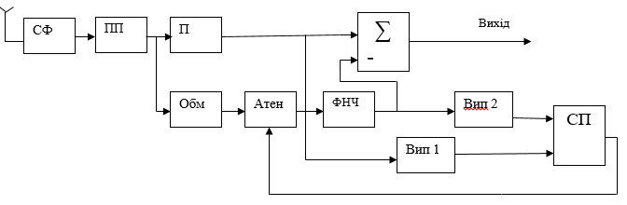
Рисунок 4.1 – Структурна схема пристрою

де СФ – смуговий фільтр
ПП – попередній підсилювач
П - підсилювач
Обм – обмежувач
Атен – атенюатор (керований)
ФНЧ – фільтр нижніх частот
∑ - суматор
Випр 1,2 – випрямляч
СП – схема порівняння

Суміш сигнала з потужною завадою виділяється смуговим фільтром СФ1, потім підсилюється попереднім підсилювачем ПП. Далі сигнал з завадою розгалуджується на 2 канали. По першому додатково підсилюється і подається + на перший вхід суматора, по другому – поступає на вхід обмежувача Обм. Після обмежучава Обм, сигнал типу «Меандр» з частотою завади подається на керований атенюатор. Далі на фільтр нижніх частот ФНЧ. Після якого сформований таким чином сигнал завади подається на другий вхід суматора (а фактично віднімаються). В суматорі ∑ виконується віднімання штучно сформованої завади від суміші корисного сигналу і завади. В результаті на виході суматора маємо сигнал з подавленою завадою. Керований атенюатор завдяки якому вибирається необхідний рівень атенюації управляється з виходу схеми порівняння СП, на входи якої поступають середні значення випрямлених за допомогою випрямлячів Випр 1 та Випр 2. Випр 1 випрямляє Uзав + Uсигн,
а Випр 2 випрямляє штучно сформовану заваду.
Схема автоматичного регулювання працює таким чином, що урівнює штучно сформований сигнал завади з сигналом суміші (Uзав + Uсигн). В результаті на виході суматора – завада відсутня.
Змн.
Арк.
№ докум.
Підпис
Дата
Арк.
32
ІРРТТ.480.016.018-ПЗ

5 РОЗРАХУНОК ЕЛЕМЕНТІВ ПРИНЦИПОВОЇ СХЕМИ
Змн.
Арк.
№ докум.
Підпис
Дата
Арк.
33
ІРРТТ.480.016.018-ПЗ

5.1 Розрахунок джерела живлення

Розрахунок параметрів трансформатора. Розрахуємо потужність вторинної обмотки. Задамося $I_{2}$=0,1 A, $U_{2}$=6 B

Тоді $Р_{2}$ = $0,1*6$ = 0,6 Вт

Знайдемо загальну потужність нашого трансформатора:

$Р_{∑}$ =$\frac{Р_{∑2}}{Ƞ}$; (5.1)

де $Ƞ$ – коефіцієнт корисної дії ($Ƞ$=0,85)

$Р_{∑}$ = $\frac{0,6}{0,85}$ = 0.7 Вт

Розрахуємо струм первинної обмотки:

$I_{1 }$=$\frac{Р_{∑}}{U_{ж}}$; (5.2)

де $U_{ж}$ – напруга живлення

$I_{1 }$=$\frac{0,7}{220}$ = 3 мА

Струм холостого ходу на первинній обмотці складає 10 мА, отже можна знайти сумарний струм на первинній обмотці.

$Р_{∑1}$= $І_{1}$ + $І_{х.х}$ = (3 + 10)*${10}^{-3}$ = 13 мА

Для визначення кількості витків використаємо формулу: $\left[3\right]$

$ɷ_{i}$ = $\frac{2200U_{i}}{f*B_{m}*S_{m}}$; (5.3)

де $U_{i}$ – напруга на і-й обмотці, В;
$f$ – частота, Гц;
$B_{m}$ – амплітуда магнітної індукції, Т;
$S_{m}$ – площа магнітопровода, ${см}^{2}$

Визначимо кількість витків первинної обмотки:
Змн.
Арк.
№ докум.
Підпис
Дата
Арк.
34
ІРРТТ.480.016.018-ПЗ

$ɷ_{i}$ = $\frac{2200*220}{50*1,6*1,2}$ = 5041 витків
Для вторинної обмотки:

$ɷ_{i}$ = $\frac{2200*6}{50*1,6*1,2}$ = 138 витків

Визначимо діаметр провода за формулою:

$d_{i}$ = 1,13$\sqrt{{І_{і}}/j}$, (5.4)

де $І_{і}$ – струм і-ої обмотки, А;
$j$ – щільність струму, $А/{{мм}^{2}}$

В даному випадку $j$ = 3 $А/{{мм}^{2}}$

Розрахуємо діаметр провода первинної обмотки:

$d_{i}$ =1,13$\sqrt{{0,02}/3}$ = 0,092 мм

Знайдемо діаметр провода вторинної обмотки:

$d_{2}$ = 1,13$\sqrt{\frac{0,1}{3}}$ = 0,206 ≈ 0,21 мм

Знайдемо активний опір кожної обмотки по формулі:

$R_{об.і}$ = $\frac{ρ_{м}*l_{і}*ɷ_{і}}{q_{i}}$; (5.5)

де $ρ_{м}$ – питомий опір мідного проводу (при температурі 105 ˚С $ρ_{м105}$ = 0,0234*${10}^{-6}$ Ом*м);
$l_{і}$ – середня довжина витків, м
$q_{i}$ – поперечний переріз провода, ${мм}^{2}$

$R_{1}$ = $\frac{0,0234*{10}^{-6}*0,078*5041}{0,00785*{10}^{-6}}$ = 1,1 кОм

$R_{2}$ = $\frac{0,0234*{10}^{-6}*0,073*138}{0,3464*{10}^{-6}}$ = 0,68 Ом

Розрахунок додаткових елементів джерела живлення. Розрахуємо напругу на випрямлячі з формулою:
Змн.
Арк.
№ докум.
Підпис
Дата
Арк.
35
ІРРТТ.480.016.018-ПЗ

$U_{a}$ = $U_{ao}$(1 - $\sqrt{\frac{R_{i}}{R_{H}}}$), (5.6)

де $R_{H}$ – еквівалентний опір навантаження;
Змн.
Арк.
№ докум.
Підпис
Дата
Арк.
36
ІРРТТ.480.016.018-ПЗ
$U_{ao}$ – амплітудне значення напруги;
$R_{i}$ – опір випрямляча

$R_{i}=R_{д}+R_{об} ,$ (5.7)

де $R_{д}$ – опір діода

$R_{д}=\frac{U_{пад}}{I}$ (5.8)

де $U_{пад}$ – падіння напруги на відкритому діоді

$$R_{д}=\frac{0,6}{3*{10}^{-3}}=200 Ом$$

Для вторинної обмотки напруга після після діода буде:

$$U_{а2}=12*(1-\sqrt{\frac{6+0,68}{120}})=8,88≈8,9 В$$

Для того, щоб розрахувати значення конденсаторів, які потрібні для зменшення пульсації на виході джерела живлення, використовуємо формулу:

$U_{п}=\frac{І_{а}}{C*f}*(1-\sqrt[4]{\frac{R_{і}}{R_{н}}}$) (5.9)

де $U_{п}$ – напруга пульсації;
$f$ – частота пульсації;

Виразимо з формули ємність С:

$С=\frac{I_{а}(1-\sqrt[4]{\frac{R_{i}}{R_{H}}})}{U_{П}*f}$ (5.10)
Змн.
Арк.
№ докум.
Підпис
Дата
Арк.
37
ІРРТТ.480.016.018-ПЗ

Знайдемо ємність на виході вторинної обмотки:

$$С_{2}=\frac{0,1*(1-\sqrt[4]{\frac{6+0,68}{120}})}{12*50}=86 мкФ$$

5.2 Розрахунок смугового фільтра

Вхідний коливальний контур відіграє роль полосового фільтра ПФ.
Вхідними даними для розрахунку є:
- середня робоча частота $f_{0}=29 МГц$;
- ширина полоси $∆f=2МГц$

Розрахуємо необхідну добротність коливального контура:

$Q=\frac{f_{0}}{∆f}$ (5.11)

$$Q=\frac{29}{2}=14,5$$

Як відомо, підключена до коливального контура антена своїм хвильовим опором зменшує добротність коливального контура. Тому застосовують неповне включення антени в контур.
Задамося типовим хвильовим опором антени: $ρ_{ант}=100 Ом$, коефіцієнт включення антени K = 0,1. Тоді опір, що вноситься в контурі розраховуємо за:

$R_{вн}=R_{ек}=\frac{ρ_{ант}}{K}$; (5.12)

$$R_{вн}=R_{ек}=\frac{0,1}{{10}^{-2}}=10 кОм$$

Знаходимо необхідне значення $R_{к}$:

$R_{к}=\frac{R_{ек}}{Q}$ (5.13)

$R_{k}=\frac{10000}{14.5}=690 Ом$

Виходячи з формули $R_{к}=\sqrt{\frac{L}{C}}$; (5.14) та задаючи $L=20*{10}^{-6}$ знаходимо С:
Змн.
Арк.
№ докум.
Підпис
Дата
Арк.
38
ІРРТТ.480.016.018-ПЗ

$С=\frac{L}{R^{2}};$ (5.15)

де С – ємність;
$L_{к}$ – індуктивність котушки;

$$С=\frac{20*{10}^{-6}}{476*{10}^{3}}=0,04*{10}^{-9} Ф=40 пФ$$

С = $С_{1}+С_{2}$

Вибираємо $С_{1}=24пФ$

$$С_{2}-підстроюваний 10÷30 пФ$$

5.3 Розрахунок попереднього підсилювача

Основними вимогами до попереднього підсилювача являються:
- високий вхідний опір, щоб не навантажувати вхідний контур (смуговий фільтр), який повинен мати певну добротність, що в свою чергу забезпечує певну полосу пропускання контура;
- забезпечити мінімальні власні шуми при підсиленні сигналу;
- забезпечити достатній динамічний діапазон, щоб потужна завада не виводила підсилювач з режиму лінійного підсилення.

Всі ці вимоги можливо задовольнити, застосувавши в схемі підсилювача високочастотний польовий транзистор типу КП303В

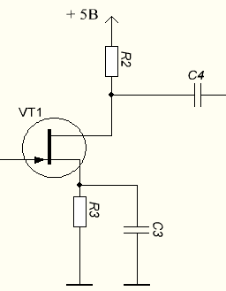
Рисунок 5.3 – Схема попереднього підсилювача

Технічні характеристики транзистора:
Змн.
Арк.
№ докум.
Підпис
Дата
Арк.
39
ІРРТТ.480.016.018-ПЗ
- початковий струм стока $І_{с поч}=1,5…5 мА$
- напруга відсікання $U_{від}=1…4 В$
- крутість характеристики S = 2 … 5 мА/В

Задамося $І_{с }=2 мА$, а $U_{жив}=+5 В$

$R_{2}=\frac{\frac{U_{жив}}{2}-U_{R_{3}}}{I_{c}}$ , (5.16)
Змн.
Арк.
№ докум.
Підпис
Дата
Арк.
40
ІРРТТ.480.016.018-ПЗ

де $U_{R_{3}}$- падіння напруги на резисторі $R_{3}$ = 0,5 В, тобто 0,1 від напруги живлення

$R_{2}$ = $\frac{\frac{5}{2}-0,5}{2}$ = 1 кОм

$R_{3}$ = $\frac{U_{від}}{I_{с}}(1-\sqrt{\frac{I_{с}}{I_{с поч}}})$ (5.17)

де $U_{від}$ – напруга відсікання на затворі прилада, тобто закривання приладу;
$І_{с поч}$ – струм повністю відкритого транзистора ($U_{витока} та U_{затвора}$ = 0)

$R_{3}$ = $\frac{2}{2}(1-\sqrt{\frac{2}{4}})$ = 0,3 кОм,

Приймаємо $R_{3}$ = 300 Ом

Приймаємо $С_{3}$ з умов $Х_{С_{3}}≤R_{3}=300 Ом$

$С_{3}$ = 1000 пФ

Коефіцієнт підсилення вираховуємо по формулі:

$$K=S*R_{2}=3*1=3$$

5.4 Розрахунок підсилювача

Як відомо, кожний активний елемент, окрім підсилення сигналу, добавляє в нього власні шуми, незалежно від коефіцієнта підсилення. Тому логічно, що одночасно є подавлення потужної завади, ми вимушені підсилювати сигнали (щоб не погіршувати відношення сигнал/шум).
В нашу заваду входить поряд з підсиленням мінімальних сигналів, одночасно не дозволити, щоб потужна завада «вибивала» підсилювач з лінійного режиму.
Змн.
Арк.
№ докум.
Підпис
Дата
Арк.
41
ІРРТТ.480.016.018-ПЗ
Задамся рівнем потужної завади 40 Дб, в 100 раз більше ніж сигнал, який треба підсилити, сигнал теж може міняти свій рівень в межах 40 Дб (100 раз).
Чутливість приймача повинна бути 10 мкВ (вихідні дані з ТЗ). Тому максимальний рівень сигналу + завади може досягати:

$$U_{с max}=1*100=100 мВ$$

Задамося коефіцієнтом підсилення $К_{п}=10$, тоді сумарний коефіцієнт підсилення дорівнює:

$К_{∑}=К_{пп}*К_{п}$; (5.18)

де $К_{пп}-коефіцієнт попереднього підсилення$

$$К_{∑}=3*10=30$$

Підрахуємо амплітуду сумарного сигнала + завади на виході підсилювача:

$U_{c max}*K_{∑}*1,414=4,2 В<5 В$,

де 1,414 = $\sqrt{2}$ – коефіцієнт амплітуди для синусоїди

$$100*30*1,414=4,2 В<5 В$$

Як бачимо, при найгіршій ситуації (співвідношення сигнал/завада), підсилювач залишається в лінійному режимі.

В схему виберемо ВЧ операційний підсилювач MAX4012 з технічними характеристиками:

- швидкість наростання вихідної напруги | 600 В/мкс
- смуга пропускання -3Дб | 200 МГц
- струм вхідного зміщення | 5.4 мкА
- Напруга зсуву вхідного | 4000 мкВ
- Вихідний струм | 5.5 мА
- Вихідний струм / канал | 120 мА
- Напруга-вихідна | 3.15 В ~ 11В,
- Робоча температура | -40°C ~ 85°C

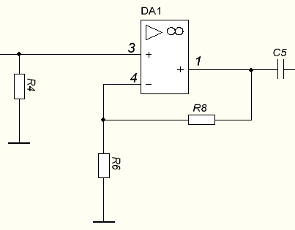
Змн.
Арк.
№ докум.
Підпис
Дата
Арк.
42
ІРРТТ.480.016.018-ПЗ
Рисунок 5.4 – Схема підсилювача

Резистор $R_{4}$ необхідний, щоб забезпечити режим роботи ОП по постійному струму.
Змн.
Арк.
№ докум.
Підпис
Дата
Арк.
43
ІРРТТ.480.016.018-ПЗ
Вибираємо його $R_{4}=1 МОм≫$ вихідного опору попереднього підсилювача (дивись розрахунок попереднього підсилювача ПП).
Задамося $R_{6}=1 кОм$, тоді із формули:

$$К=1+\frac{R_{8}}{R_{6}}=10$$

Знаходимо що $R_{8}=9 кОм$
Приймаємо з ряду Е24 що $R_{8}=9,1 кОм$

5.5 Розрахунок обмежувача

Обмежувач із суміші сигнала і потужної завади виробляє сигнал типу «меандр» з частотою завади:
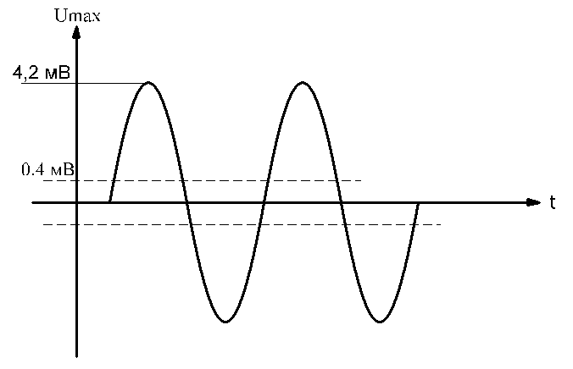
Рисунок 5.5 – Формування меандру із синусоїди

Амплітуда завади з виходу ПП складає:
Змн.
Арк.
№ докум.
Підпис
Дата
Арк.
44
ІРРТТ.480.016.018-ПЗ

$U_{зав min}*K_{пп}*\sqrt{2}$; (5.19)

де $U_{зав min}-напуга мінімальної завади$
$К_{пп}-коефіцієнт попереднього підсилення$

$1*3*\sqrt{2}$ = 4,2 мВ (дивись рисунок)

Виберемо ступінь обмеження на рівні 0,1$*U_{зав}*\sqrt{2}$ = 0,4 мВ. Тоді потрібний коефіцієнт підсилення обмежувача складе:

$К_{обм}=\frac{U_{жив}}{U_{обм}}$ ; (5.20)

де $U_{обм}$ – напруга обмежувача (мВ)

$К_{обм}$ = $\frac{5}{0,4}$ = $12,5*{10}^{3}$ = 12500

Обмежувач виконаний по такій самій схемі, що і підсилювач (дивись Рис. 5.4.1), тільки з іншими номіналами резисторів $R_{6} та R_{8}$

Задаємося $R_{9}$ = 130 кОм

тоді $R_{7}=\frac{R_{9}}{{13*10}^{3}}=10 Ом.$

5.6 Розрахунок суматора

Суматор, а по суті віднімач, виконуємо по класичній схемі на ОП типу MAX4012.

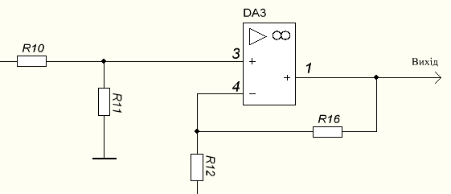
Рисунок 5.6 – Схема суматора

Умовою однакового підсилення по обох входах є такий вираз:
Змн.
Арк.
№ докум.
Підпис
Дата
Арк.
45
ІРРТТ.480.016.018-ПЗ

$\frac{R_{10}}{R_{11}}=\frac{R_{12}}{R_{16}}$; (5.21)

В цьому випадку, якщо подати на входи однакові сигнали ($U_{вх1}=U_{вх2}$), на виході суматора буде 0. В нашому випадку із суміші сигналу і завади віднімається штучно сформована завада.

Приймаємо $R_{10}=R_{11}=R_{12}=R_{16}=1 кОм$

$$\frac{R_{10}}{R_{11}}=\frac{R_{12}}{R_{16}}=1$$

5.7 Розрахунок керованого атенюатора

В задачу керованого атенюатора входить зменшення амплітуди сформованого меандра до амплітуди завади по каналу підсилення суміші сигнал + завада.

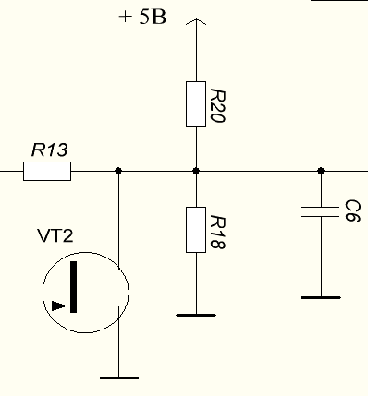
Рисунок 5.7 – Схема керованого атенюатора

В даному випадку, польовий транзистор працює як керований резистор, який змінює свій опір в залежності від постійної негативної напруги на затворі. За допомогою подачі через резистор $R_{24}$ позитивної напруги, транзистор вводиться в лінійний режим.
За умов $R_{22}=R_{24}$, транзистор буде працювати як керований резистор навіть при максимальній негативній напрузі$U_{обм}$ = $± 5 В$
Вибираємо транзистор типу 2П302А з технічними характеристиками:
- початковий струм стока при $U_{зв}=0$ $U_{св}=7 В$ $3÷24 мА$;
Змн.
Арк.
№ докум.
Підпис
Дата
Арк.
46
ІРРТТ.480.016.018-ПЗ
- напруга відсічки при $U_{св}=7 В$ , $І_{с}=10 мА$ не більше 5В;
- вхідна ємність при $U_{св}$, f = 10 МГц, $І_{с}=3 мА$ не більше 20 пФ;
- прохідна ємність при $U_{св}$, f = 10 МГц, $І_{с}=3 мА$ не більше 8 пФ;
- крутизна характеристики при $U_{св}=7 В, U_{зв}=0,$
Т = $-60 і+25 ℃$ не менше $5 мА/В$.

Задаємося мінімальним коефіцієнтом ділення атенюатора: $К_{діл. min}=0,01$
Змн.
Арк.
№ докум.
Підпис
Дата
Арк.
47
ІРРТТ.480.016.018-ПЗ
Тоді виходячи з опору відкритого каналу, $R_{св}=150 Ом$.
Приймаємо, що $R_{22}=R_{24}=15 кОм$.

5.8 Розрахунок фільтра нижніх частот

Вибираємо схему активного фільтра ІІ порядку. В якості операційного підсилювача вибираємо MAX4012.

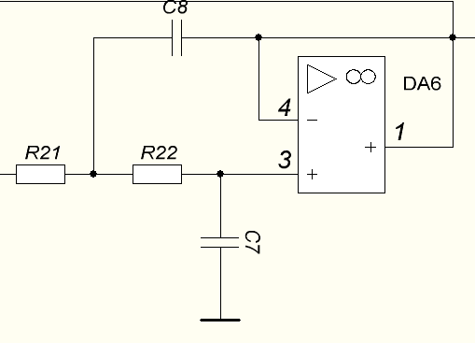
Рисунок 5.8 – Фільтр нижніх частот

Вибираємо апроксимацію АЧХ по Баттерворту:

$K_{(f)}=\frac{1}{\sqrt{{1+(f/{f_{з}})}^{2*n}}}$; (5.22)

де $K_{(f)}-коефіцієнт передачі фільтру;$
$f-поточна частота$;
$f_{з}-частота зрізу фільтра (K_{\left(f\right)}=0,707)$;
$n$ − порядок фільтра.

Знаходимо нормовані значення коефіцієнтів: В = 1, 414; С = 1 (для апроксимації по Баттерворту):
Змн.
Арк.
№ докум.
Підпис
Дата
Арк.
48
ІРРТТ.480.016.018-ПЗ

де С = $ω_{n}^{2}-квадрат нормованої частоти полюса$;

В = $\frac{\sqrt{С}}{Q_{п}}$; (5.23)

де $Q_{п}-добротність полюса$

Задамося $С_{10}=47 пФ$

Для спрощення розрахунків приймаємо $R_{23}=R_{24}$

$R_{23}=R_{24}=\frac{2}{B*2π*f_{з}*С_{10}}$; (5.24)

Підставляємо дані в формулу (5.22) і отримуємо:

$$R_{23}=R_{24}=\frac{2*0,159}{1,414*30*{10}^{6}*47*{10}^{-12}}=159 Ом$$

Приймаємо з ряду Е24 що $R_{23}=R_{24}=160 Ом.$

$С_{9}=\frac{1}{({С*2π*f_{з}*R)}^{2}*С_{10}}$; (5.25)

Підставивши значення С та з формул (5.23) та (5.24) отримаємо такий вираз:

$С_{9}=\frac{1}{({6,28*30*{10}^{6}*160)}^{2}*47*{10}^{-12}}=23,4*{10}^{-12} Ф$

6 КОНСТРУКТОРСЬКА ЧАСТИНА
Змн.
Арк.
№ докум.
Підпис
Дата
Арк.
49
ІРРТТ.480.016.018-ПЗ

6.1 Конструкція друкованої плати

Схема тракту проміжної частоти виконується на двосторонній друкованій платі, яка має одну основу, на обох сторонах якої отримують малюнок, що проводить струм, і всі необхідні з’єднання. Перехід ліній, що проводять струм, з однієї сторони плати на іншу здійснюється металізованими отворами. При збірці приладу друкована плата розміщується в пластмасовому корпусі, в який також монтується блок живлення.
На друкованій платі, виготовленій із фольгованого стеклотекстоліту СТЕФ-2 розміщують всі електрорадіоелементи схеми.

6.2 Розрахунок геометричних параметрів друкованої плати

Вихідними даними для розрахунку параметрів друкованої плати є результати розрахунків, проведених в п. 3 а також довідкова інформація:
- Метод виготовлення ДП – електрохімічний (напівадитивний).
- Максимальний постійний струм I_{max} = 1 А.
- Товщина фольги, h = 0,05 мм.
- Клас точності ДП – 3.
- Напруга живлення U = U_{пит} = ∆U(%)= 5В.
- Довжина друкованого провідника (max) – L = 0,5 м.

Розрахунок друкованого монтажу. Виходячи із технологічних можливостей виробництва вибирається метод виготовлення і клас точності друкованої плати.
Визначаємо мінімальну ширину друкованого провідника в мм по постійному струму для кіл живлення та заземлення:

(6.1)
Змн.
Арк.
№ докум.
Підпис
Дата
Арк.
50
ІРРТТ.480.016.018-ПЗ
де I_{max} – максимальний постійний струм, що протікає в провідниках;
j_{доп} – допустима густина струму (таблиця 6.1);
t – товщина провідника, мм.

Таблиця 6.1 – Параметри друкованої плати
Метод виготовлення | Товщина фольги, t, мкм | Допустима густина струму, j, А/мм² | Питомий опір, Ом•мм²/м
Електрохімічний | 50 | 25 | 0,05

Розрахунок мінімальної ширини друкованих провідників. Мінімальна ширина провідників для двосторонніх друкованих плат, що виготовлено електрохімічним методом при фотохімічному способі отримання малюнка

b_{min}=b_{1min}+0,03 (6.2)

де b_{1min} – мінімальна ефективна ширина провідника, мм;
b_{1min}=0,18 мм – для плат 1,2,3 класів точності

b_{min} = 0,18+0,03=0,21 мм;

Максимальна ширина провідників

b_{max} = b_{min}+(0,02…0,06) (6.3)

Підставляючи значення, отримаємо
Змн.
Арк.
№ докум.
Підпис
Дата
Арк.
51
ІРРТТ.480.016.018-ПЗ
b_{max}=0,21+0,04=0,25 мм;

Розрахунок номінального значення діаметрів монтажних отворів. Номінальне значення діаметрів монтажних отворів визначається:

d = d_{э} + |∆dн.о.| + r (6.4)

де dэ – максимальний діаметр вивода електрорадіоелемента, що встановлюється;
∆dн.о. – нижнє граничне відхилення від номінального діаметра монтажного отвору;
r – різниця між мінімальним діаметром отвору и максимальним діаметром вивода електрорадіоелемента, її вибирають r = 0,1-0,4 мм.
Підставляючи значення в (6.4), отримуємо:

d = 0,9 + 0,1 + 0,2 = 1,2 мм

Розраховані значення d зводять до ряду отворів:
0,7; 0,9; 1,1; 1,3; 1,5; 1,7; мм.
d = 1,3 мм – по ряду отворів.

Розрахунок діаметра контактних площадок. Мінімальний діаметр контактних площадок для двосторонніх друкованих плат, що виготовлено електрохімічним методом при фотохімічному способі отримання рисунка:

D_{min} = D_{1min} + 0,03 (6.5)

де D_{1min} – мінімальний ефективний діаметр площадки:
Змн.
Арк.
№ докум.
Підпис
Дата
Арк.
52
ІРРТТ.480.016.018-ПЗ

D_{1min} = $2*(bм +$ d_{max} / 2 + δd + δp) (6.6)

де bм – відстань від краю отвору, що просвердллено до краю контактної площадки;
δd і δp – допуски на відстань отворів і контактних площадок
d_{max} – максимальний діаметр отвору, що просвердлено, мм;

d_{max} = d + ∆d + (0,1…0,15) (6.7)

де ∆d – допуск на отвори.
Підставляючи значення в (6.7), отримуємо:

d_{max} = 1,3 + 0,1 + 0,1 = 1,5 мм.

Із (6.6) отримуємо:

D_{1min} =$2*(0,035 + 1,5 / 2 + 0,1 + 0,25)=2,27 мм$.

Підставляючи значення в (6.5), отримуємо:

D_{min} = 2,27 + 0,03 = 2,3 мм.

Максимальний діаметр контактної площадки

D_{max} = D_{min} + (0,02…0,06) (6.8)

D_{max} = 2,3 + 0,02 = 2,32 мм.

Розрахунок мінімальної відстані між елементами малюнку. Мінімальна відстань між провідником і контактною площадкою:

S_{1min} = L₀ – [(D_{max} / 2 + δp) + (b_{max} / 2 + δl)], мм (6.9)

де L₀ – відстань між центрами елементів;
l – допуск на розміщення провідників.

S_{1min}= 2 – [(2,59 / 2 + 0,25) + (0,035 / 2 + 0,05)] = 0,83 мм.
Змн.
Арк.
№ докум.
Підпис
Дата
Арк.
53
ІРРТТ.480.016.018-ПЗ

Мінімальна відстань між двома контактними площадками

S_{2min}=L₀ – (D_{max} + $2*p$) (6.10)

Підставляючи значення в (8.10), отримуємо:

S_{2min}= 2 – (2,59 + $2*0,25$) = 1,04 мм.

Мінімальна відстань між двома провідниками

S_{3min}=L₀ – [(D_{max} + $2*l$)] (6.11)

Підставляючи значення в (4.5), отримуємо:

S_{3min} = 2 – [(2,59 + $2*0,05$)] = 0,64 мм.

Розрахунок розмірів друкованої плати. Розмір друкованої плати залежить від розмірів елементів, що на ній розміщено.

; (6.12)

де К – коефіцієнт заповнення. Лежить в межах від 0,5-0,65.
n- кількість елементів на друкованій платі.
S_{i}- установочна площа елемента.

Установочна площа визначається розмірами корпусу елемента та правилами формовки виводів цього елемента. Установочні розміри задаються заводом-виробником цих елементів. Всі елементи та їх установочні розміри приведено в таблиці 6.2.

Таблиця 6.2 – Установочні розміри елементів
Змн.
Арк.
№ докум.
Підпис
Дата
Арк.
54
ІРРТТ.480.016.018-ПЗ
Тип елемента | Кількість елементів, шт. | Установочні розміри |  | Площа одного елемента S_{i},мм² | Загальна площа ∑,  мм²
 |  | а, мм | в, мм
Резистори
SMD 1206 | 25 | 1,6 | 3,1 | 4,96 | 124
Котушка індуктивності | 1 | 20 | 10 | 200 | 200
Діоди
SOD80 | 6 | 1,5 | 3,6 | 5,4 | 32,4

Таблиця 6.2 – продовження
Змн.
Арк.
№ докум.
Підпис
Дата
Арк.
55
ІРРТТ.480.016.018-ПЗ
Транзистори
SOT 23 | 2 | 3,2 | 3,1 | 9,92 | 19,84
Конденсатори
SMD 1206 | 11 | 1,6 | 3,1 | 4,96 | 54,56
SOT 23-5 | 7 | 2,6 | 2,8 | 7,28 | 50,96

Таким чином, із таблиці 6.2 загальна площа елементів рівна 481,76 мм².
Підставляючи значення в (6.12), отримаємо:

$$S=\frac{481,76}{0,5}=963,52{ мм}^{2}$$

Габаритні розміри плати в цьому випадку будуть 115 х 50 мм.

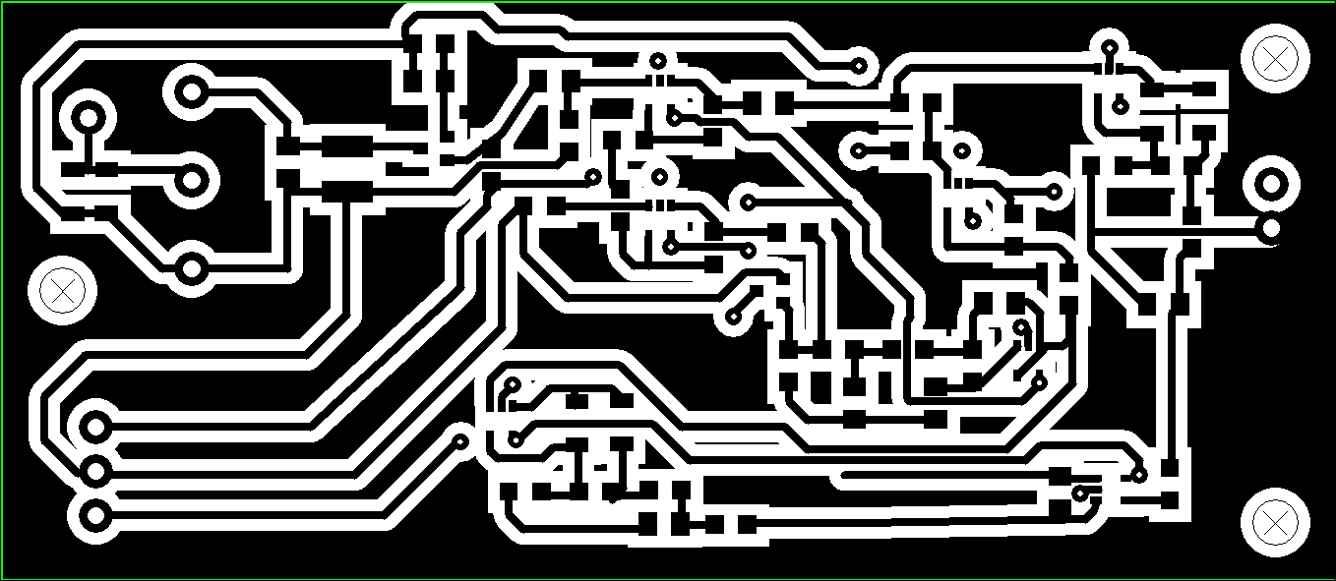
Рисунок 6.1 Верхній шар – шар SMD монтажу

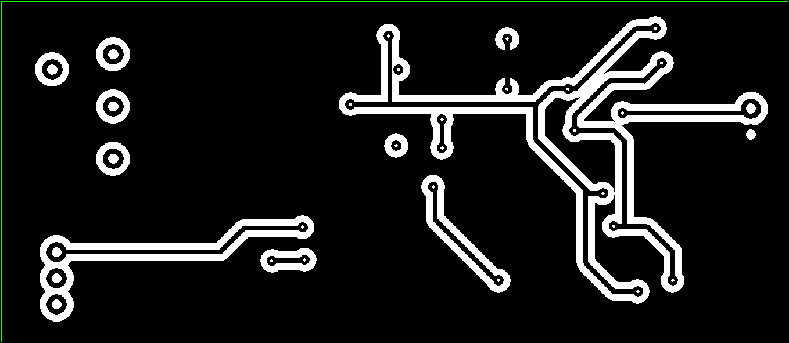
Змн.
Арк.
№ докум.
Підпис
Дата
Арк.
56
ІРРТТ.480.016.018-ПЗ
Рисунок 6.2 – Нижній шар

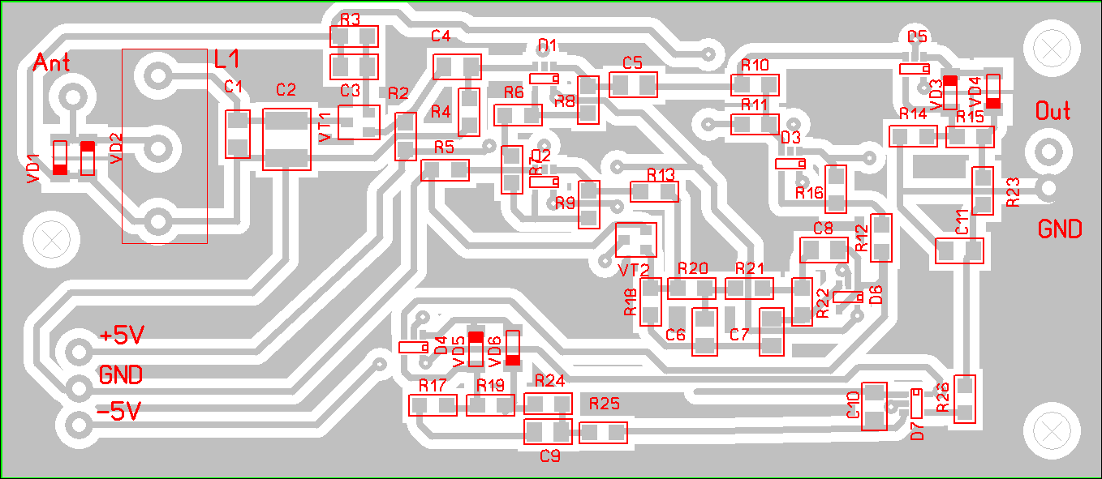
Рисунок 6.3 Розміщення елементів

6.3 Розрахунок надійності

Надійність апаратури визначається надійністю і кількістю використаних в ній елементів. Ймовірність безвідмовної роботи P(t_{р}) і середній час напрацювання до відмови T_{ср} достатньо повно характеризують надійність приладу.

, (6.13)

де λ - інтенсивність відмов.

, (6.14)

де λ_{i} – інтенсивність відмов i-го елемента.

(6.15)

Відомості про використані SMD елементи та їх інтенсивність відмов наведена в таблиці 6.3.
Змн.
Арк.
№ докум.
Підпис
Дата
Арк.
57
ІРРТТ.480.016.018-ПЗ

Таблиця 6.3 – Інтенсивність відмов елементів
Назва | Тип | Кіл-ть N_{i} | k_{i} | α_{i} | λ_{0i}•10⁻⁶ | λ_{i}•10⁻⁶
Конденсатори | SMD 1206 | 11 | 0,2 | 0,302 | 0,3 | 0,18
Резистори | SMD 1206 | 25 | 0,2 | 0,2 | 0,4 | 0,11
Індуктивність |  | 1 | 0,5 | 0,5 | 0,5 | 0,13
Операційний підсилювач | SOT 23-5 | 7 | 0,67 | 0,6 | 0,7 | 0,57
Транзистори | SOT 23 | 2 | 0,8 | 0,6 | 0,65 | 0,31
Елементи монтажу | Плата Друкована | 1 | 1 | 1 | 0,1 | 0,1
 | Пайка  Змн.  Арк.  № докум.  Підпис  Дата  Арк.  41  Пояснювальна записка | 180 | 0,5 | 0,5 | 0,005 | 0,225

Інтенсивність відмов по (6.14):

,

Середнє напрацювання до відмови по (6.15):

Ймовірність безвідмовної роботи протягом 5000 годин знайдемо по (6.13)
Змн.
Арк.
№ докум.
Підпис
Дата
Арк.
58
ІРРТТ.480.016.018-ПЗ

.

Таким чином, в цьому розділі було виконано розробку конструкції пристрою подавлення потужних вузькосмугових завад, також була визначена надійність його роботи.

ВИСНОВКИ
Змн.
Арк.
№ докум.
Підпис
Дата
Арк.
59
ІРРТТ.480.016.018-ПЗ

В даному дипломному проекті було виконано розробку компактного, порівняно не складного в використанні пристрою подавлення потужних вузькосмугових завад.
Накопичений сучасною наукою експериментальний та теоретичний матеріал, а також використання сучасної елементної бази дало змогу, значно розширити функціональність, зменшити габаритні розміри та підвищити надійність роботи даного приладу.
Розроблений пристрій задовольняє всім вимогам технічного завдання.
При впровадженні даного пристрою можна значно полегшити радіоелектронну обстановку на Сході нашої країни, що дасть змогу проводити скритну завадостійку розвідку, не видаючи свого місцезнаходження.
Також при впровадженні цього пристрою, можна значно скоротити затрати Державного бюджету на закупівлю таких пристроїв за кордоном за більш дорожчу ціну.

СПИСОК ВИКОРИСТАНОЇ ЛІТЕРАТУРИ
Змн.
Арк.
№ докум.
Підпис
Дата
Арк.
60
ІРРТТ.480.016.018-ПЗ

- Джонсон Д., Джонсон Дж., Мур Г. Справочник по активным фильтрам. – М.: Энергоатомиздат, 1983. – 128 с.
- Дружинин Г. В. Теория надежности радиоэлектронных систем в примерах и задачах: Учебн. Пособие. – М.: Энергия, 1986. – 156 с.
- Гершунский Б. С. Справочник по расчету электронных схем. – К.: Высшая школа, 1983, - 240 с.
- Ю.А. Быстров, Я. М. Великсон и другие «Электроника. Справочная книга». СПб, Энергоатомиздат, 1996 год.
- Залужний А. М. Надійність та діагностика технічних систем: Навч. Посібник. – Житомир: ЖІТІ, 2002. – 356 с.
- Усатенко С. Т. и др. Графическое изображение электрорадиосхем: Справочник. – К.: Техник, 1986. - 120с.
- Шебес М. Р. Теория линейных электрических цепей в упражнениях и задачах. – К.: Высшая школа, 1966. - 480с
- Баскаков С. И. Радиотехнические цепи и сигналы: Учеб. Пособие. – М.: Высшая школа, 2000. 462 с.
- Лунегов А.Н., Рыжов А.Л. Технические средства и способы добывания и защиты информации. M.: ВНИИ "Стандарт", 1993г. - 95 с.
- Помехозащищенность систем радиосвязи с расширением спектра сигналов методом псевдослучайной перестройки рабочей частоты. М.: Радио и связь, 2000. - 384с.

